Министерство науки и высшего образования Российской Федерации
ФГБОУ ВО «Кубанский государственный технологический университет»
(ФГБОУ ВО «КубГТУ»)
Институт компьютерных систем и информационной безопасности.
Направление 10.03.01 Информационная безопасность.

Отчет по лабораторной работе №3
По дисциплине: «Электротехника»
На тему: «Исследование неразветвленной цепи синусоидального тока.»

Выполнил студент: borsch
Группа: 24-КБ-ИБ3

г. Краснодар
Цель работы:
- Практическое ознакомление с установившимися режимами в последовательных RL-, RC- и RLC-цепях синусоидального тока.
Задание 1:
Сопротивление X |  | при частоте f, Гц
 |  | 30 | 40 | 50 | 60 | 80 | 100 | 120
Рассчитано | X_{L}, Ом | 14,61 | 19,48 | 24,35 | 29,21 | 38,95 | 48,69 | 58,43
Измерено | U, B | 10 | 10 | 10 | 10 | 10 | 10 | 10
 | I, A | 0,684 | 0,513 | 0,411 | 0,342 | 0,257 | 0,205 | 0,171
 | X_{L}, Ом | 14,62 | 19,49 | 24,33 | 29,24 | 38,91 | 48,78 | 58,48
Рассчитано | X_{C}, Ом | 27,93 | 20,94 | 16,76 | 13,96 | 10,47 | 8,38 | 6,98
Измерено | U, B | 10 | 10 | 10 | 10 | 10 | 10 | 10
 | I, A | 0,358 | 0,478 | 0,597 | 0,716 | 0,955 | 1,194 | 1,432
 | X_{C}, Ом | 27,93 | 20,94 | 16,75 | 13,97 | 10,47 | 8,38 | 6,98

L = 100 – 2,5N = 100 – 2,5*9 = 77,5 мГн * 10⁻³ Гн = 0,0775 Гн
C = 100 + 10N = 100 + 10*9 = 190 мкф * 10⁻⁶ Ф = 0,00019 Ф
Индуктивное сопротивление X_{L} катушки:
X_{L} = ω L = 2πfL
- 2*3,14*30*0,0775 = 14,61 Ом
- 2*3,14*40*0,0775 = 19,48 Ом
- 2*3,14*50*0,0775 = 24,35 Ом
- 2*3,14*60*0,0775 = 29,21 Ом
- 2*3,14*80*0,0775 = 38,95 Ом
- 2*3,14*100*0,0775 = 48,69 Ом
- 2*3,14*120*0,0775 = 58,43 Ом
Ёмкостное сопротивление XC конденсатора:
X_{C} = 1/(ω C) = 1/(2π f C)
- 1/(2*3,14*30*0,00019) = 27,93 Ом
- 1/(2*3,14*40*0,00019) = 20,94 Ом
- 1/(2*3,14*50*0,00019) = 16,76 Ом
- 1/(2*3,14*60*0,00019) = 13,96 Ом
- 1/(2*3,14*80*0,00019) = 10,47 Ом
- 1/(2*3,14*100*0,00019) = 8,38 Ом
- 1/(2*3,14*120*0,00019) = 6,98 Ом

Задание 2:
R₀ = 1 мОм; R₁ = R₄ = R₅ = R₆ = int(120/N) = int(120/9) = 13 Ом;
L₂ = L₄ = L₆ = 100 − 2,5N = 100 – 2,5*9 = 77,5 мГн;
С₃ = С₅ = С₆ = 100 + 10N = 100 + 10*9 = 190 мкФ;
параметры идеального источника синусоидального напряжения е₁: ЭДС Е = 10 В, f = 50 Гц; Ψ_{u} = 0;
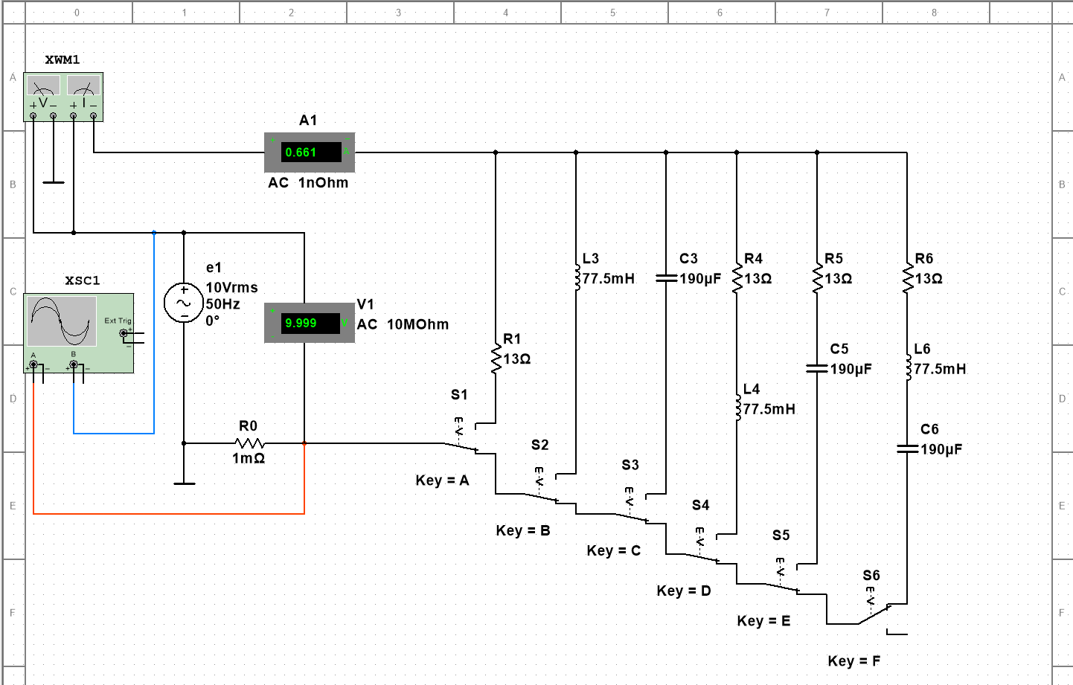

Задание 3:
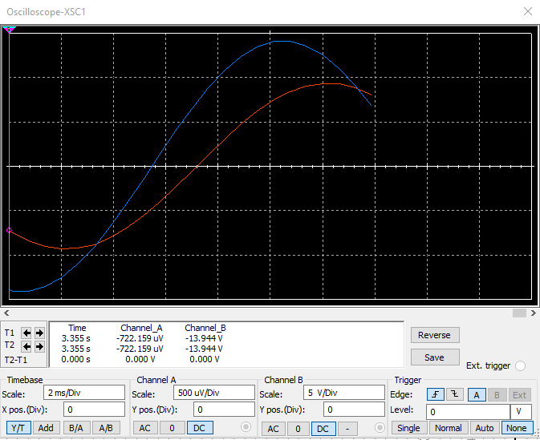
Две синусоиды (красная — ток, синяя — напряжение) проходят через ноль в одни и те же моменты времени. Это значит, что сдвига фаз нет, φ = 0°.
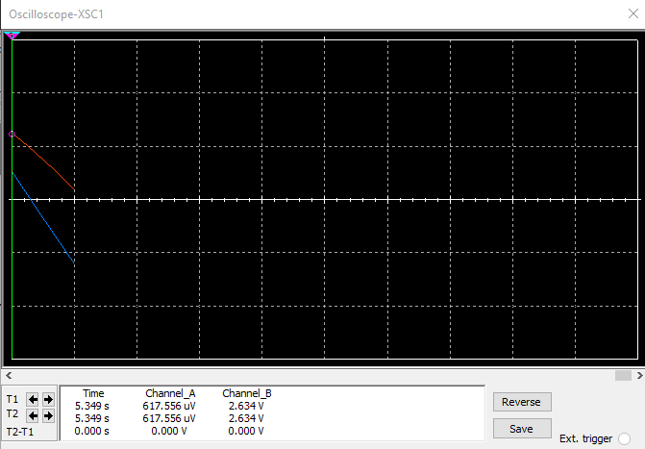
Красная синусоида пересекает ноль позже синей. То есть ток "запаздывает". Сдвиг φ = 90°.
X_{L} = U_{L}/I_{L}
- 10/0,962 = 10,395 Ом
- 10/0,722 = 13,85 Ом
- 10/0,577 = 17,33 Ом
- 10/0,481 = 20,79 Ом
- 10/0,361 = 27,7 Ом
- 10/0,288 = 34,72 Ом
- 10/0,24 = 41,6 Ом
Измеренные значения X_{L}​ практически совпадают с расчётными.
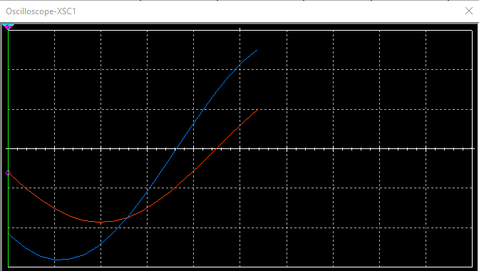
Красная синусоида пересекает ноль раньше синей. Ток "опережает" напряжение. Сдвиг φ = 90°.
X_{C} = U_{C}/I_{C}
- 10/0,358 = 27,93 Ом
- 10/0,478 = 20,92 Ом
- 10/0,597 = 16,75 Ом
- 10/0,716 = 13,97 Ом
- 10/0,955 = 10,47 Ом
- 10/1,194 = 8,38 Ом
- 10/1,432 = 6,98 Ом
Как и для индуктивности, измеренные значения X_{C}​ практически совпадают с расчётными.
Задание 4:
Ветвь | Измерено |  |  | Рассчитано
 | U, В | I, А | φ, град | Z = U/I, Ом | R= Zcosφ, Ом | X = Zsin φ, Ом
R4L4 | 10 | 0,362 | 61,9 | 27,62 | 13,0 | 24,35
R5C5 | 10 | 0,471 | – 52,1 | 21,23 | 13,0 | −16,76
R6L6C6 | 10 | 0,664 | 30,2 | 15,06 | 13,0 | 7,59

- R4L4:
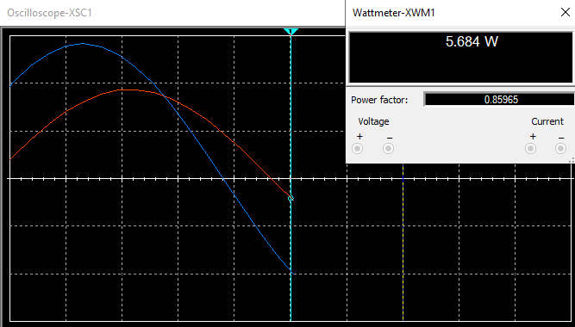
φ = 360° * Δt/T​= 360° * 3,44/13 ≈ 61,9°
φ = arctg(X_{L4}/R4) = arctg(24,35/13) ≈ 61,9°
φ = arccos(0,471) ≈ 61,9°
Z = U/I = 10/0,545 = 27,62 Ом
R= Zcosφ = 27,62 * cos72° ≈ 13 Ом
X = Zsin φ = 27,61 * sin72° ≈ 24,35 Ом

- R5C5:
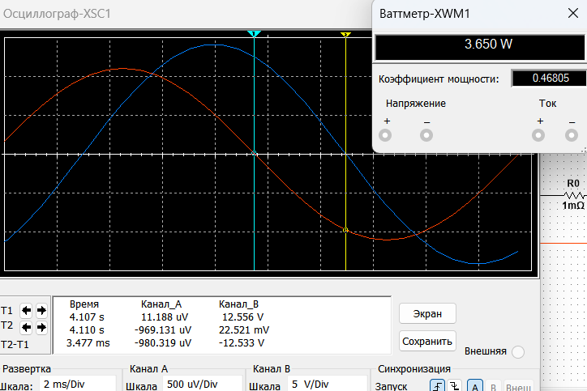
φ = arctg(− X_{C} /R5) = arctg(− 16,76/13) = arctg(−1,289) ≈ – 52,1°
φ = – 360° * Δt/T​= – 360° * 2,89/20 ≈ – 52,0°
φ = – arccos(0,613) ≈ – 52,1°
Z = U/I = 10/0,471 = 21,23 Ом
R= Zcosφ = 21,23 * cos52° ≈ 13,0 Ом
X = Zsin φ = 21,23 * sin52° ≈ -16,76 Ом

- R6L6C6
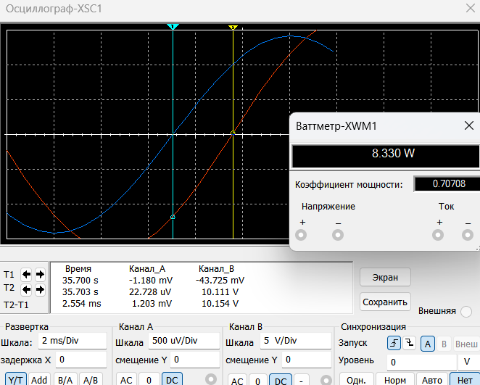
X₆ = X_{L6} − X_{C6} = 24,35 – 16,76 = 7,59 Ом
ϕ₆ = arctg(X_{L6} − X_{C6})/R₆ = arctg(7,59/13) ≈ 30,3°
φ₆ = 360°∆t/T ≈ 360°⋅1,68/20 ≈ 30,2°
ϕ₆ = arccos(0,864) ≈ 30,2°
Z = U/I = 10/0,664 = 15,06 Ом
R= Zcosφ = 15,06 * cos45° ≈ 13,0 Ом
X = Zsin φ = 15,06 * sin45° ≈ 7,59 Ом

Тестовые задания:
- – 45°
- ток уменьшится в 4 раза
- 2,2 А
- 4,4 А
- 90°, −45°, 45°, −90°

- RLC
- 60°
- RC
- RL
- R

